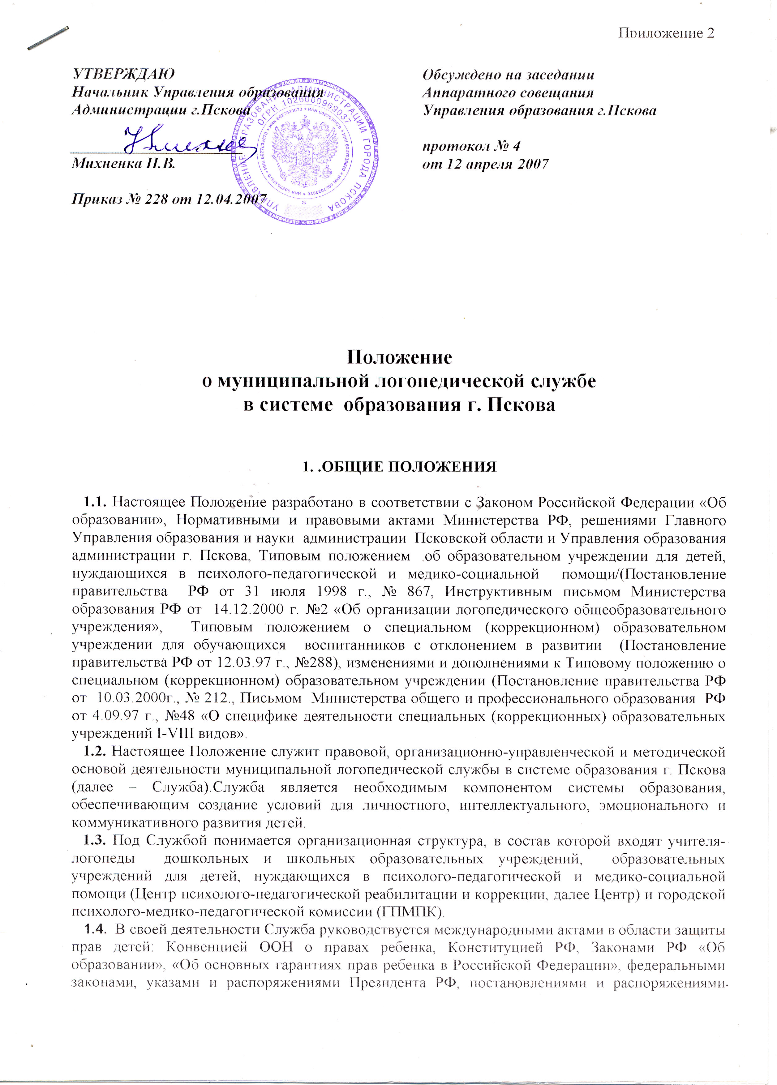

1. .ОБЩИЕ ПОЛОЖЕНИЯ

1.1 Настоящее Положение определяет организационно-методическую основу
деятельности муниципальной логопедической службы (далее Служба) в системе образования г. Пскова.
1.2 Служба функционирует в единой системе образования г. Пскова, в своей деятельности руководствуется Законодательными актами РФ в области образования,
Нормативными и правовыми актами Министерства РФ, решениями Главного Управления образования и науки администрации Псковской области и Управления образования администрации г. Пскова, Типовым положением об образовательном учреждении для детей, нуждающихся в психолого-педагогической и медико-социальной помощи/(Постановление правительства РФ от 31 июля 1998 г., № 867, Инструктивным письмом Министерства образования РФ от 14.12.2000 г. №2 «Об организации логопедического общеобразовательного учреждения», Типовым положением о специальном (коррекционном) образовательном учреждении для обучающихся воспитанников с отклонением в развитии (Постановление правительства РФ от 12.03.97 г., №288), изменениями и дополнениями к Типовому положению о специальном (коррекционном) образовательном учреждении (Постановление правительства РФ от 10.03.2000г., № 212., Письмом Министерства общего и профессионального образования РФ от 4.09.97 г., №48 «О специфике деятельности специальных (коррекционных) образовательных учреждений I-VIII видов».
1.2. Настоящее Положение служит правовой, организационно-управленческой и методической основой деятельности муниципальной логопедической службы в системе образования г. Пскова (далее – Служба). Служба является необходимым компонентом системы образования, обеспечивающим создание условий для личностного, интеллектуального, эмоционального и коммуникативного развития детей.
1.3. Под Службой понимается организационная структура, в состав которой
входят учителя-логопеды дошкольных и школьных образовательных учреждений, образовательных учреждений для детей, нуждающихся в психолого-педагогической и медико-социальной помощи (Центр психолого-педагогической реабилитации и коррекции, далее Центр) и городской психолого-медико-педагогической комиссии (ГПМПК).
1.4. В своей деятельности Служба руководствуется международными актами в области защиты прав детей: Конвенцией ООН о правах ребенка, Конституцией РФ, Законами РФ «Об образовании», «Об основных гарантиях прав ребенка в Российской Федерации», федеральными законами, указами и распоряжениями Президента РФ, постановлениями и распоряжениями Правительства Российской Федерации, Администрации Псковской области и города Пскова, Управления образования Администрации г. Пскова, настоящим Положением и Приложениями к нему.
1.5. Служба способствует формированию, развитию речи, совершенствованию
коммуникативного поведения, социальной адаптации развивающейся личности.
1.6. Служба осуществляет свою деятельность в контакте со всеми участниками образовательного процесса.
1.7. Условием эффективности работы Службы является правильное понимание
учителем-логопедом и педагогическими работниками существа их профессионального взаимодействия в единой системе образования и воспитания, взаимодополняемость позиций учителя-логопеда и педагогов подходе к ребенку, в решении проблем образовательного учреждения.
1.8. Деятельность службы обеспечивается специалистами, окончившими высшее учебное заведение по специальности «Логопедия», Коррекционная педагогика» или прошедшими переподготовку и получившими квалификацию «Логопед».

2. ЦЕЛИ И ЗАДАЧИ СЛУЖБЫ

2.1 Цели службы
2.1.1. В соответствии с законом Российской Федерации «Об образовании» в своей деятельности Служба исходит из необходимости достижения образовательных, социальных целей системы образования.
- Образовательная цель – это приобретение обучающимися, воспитанниками необходимых знаний, умений и навыков для достижения успеха в жизни, которая реализуется через участие в оказании комплексной специализированной помощи детям, имеющим речевую патологию и непосредственное индивидуальное сопровождение речевого развития ребенка, включающее помощь конкретному ребенку.
- Социальная цель – это помощь обучающимся, воспитанникам в определении своих возможностей, исходя из способностей, склонностей, интересов, состояния здоровья через помощь его семье в решении проблем обучения и воспитания.
2.1.2. Служба способствует повышению качества логопедической помощи детям через оказание помощи педагогическим работникам в создании оптимальных условий для развития речи каждого ребенка, становления его личности.

2.2 Задачи службы
2.2.1. Выявление детей с речевой патологией, определение основных проблем речевого развития, причин их возникновения, путей их решения.
2.2.2. Коррекция нарушений устной и письменной речи.
2.2.3. Своевременное предупреждение и преодоление трудностей усвоения
образовательных программ дошкольных и школьных образовательных учреждений.
2.2.4. Распространение специальных знаний среди педагогов, родителей.
2.2.5. Освоение и использование как традиционных, так и новых методик и
технологий, а также инновационных методов коррекционной работы.
2.2.6. Участие совместно с органами управления образованием и педагогическими коллективами образовательных учреждений в подготовке и создании психолого-педагогических условий преемственности в процессе непрерывного образования.
2.2.7. Содействие распространению и внедрению в практику образовательных учреждений достижений в области отечественной и зарубежной логопедии.
2.2.8. Содействие в обеспечении деятельности педагогических работников образовательных учреждений, научно-методическими материалами и разработками в области логопедии.
2.2.9. Участие в комплексной психолого-педагогической экспертизе профессиональной деятельности специалистов образовательных учреждений, образовательных программ и проектов, учебно-методических пособий, проводимой по инициативе органов управления образованием или отдельных образовательных учреждений.
2.2.10. Содействие распространению и внедрению в практику логопедических служб образовательных учреждений новейших достижений в области отечественной и зарубежной логопедии.

3.ОСНОВНЫЕ НАПРАВЛЕНИЯ ДЕЯТЕЛЬНОСТИ СЛУЖБЫ

3.1. Логопедическое просвещение – система мероприятий, направленных на формирование у обучающихся, их родителей (законных представителей), и педагогических работников и руководителей образовательных учреждений потребности в логопедических знаниях и значении деятельности логопеда в образовательном процессе.
3.2. Логопедическая профилактика – мероприятия, направленные на предупреждение возникновения явлений дезадаптации обучающихся в образовательных учреждениях, возможных нарушений в развитии речи, разработка конкретных рекомендаций обучающимся, педагогическим работникам, родителям (законным представителям) по развития речи.
3.3. Логопедическая диагностика – комплексное обследование обучающихся, воспитанников, определение структуры и степени выраженности речевого дефекта, индивидуальных особенностей личности, ее потенциальных возможностей в процессе обучения и воспитания.
3.4. Логопедическая коррекция и развитие – активное логопедическое воздействие, направленное на устранение и компенсацию выявленных отклонений в развитии речи обучающихся.
3.5. Логопедическое консультирование – оказание помощи обучающимся, воспитанникам, их родителям (законным представителям), педагогическим работникам и другим участникам образовательного процесса в вопросах развития речи, методах и приемах коррекции отклонения в речевом развитии.

4. ПРАВА И ОБЯЗАННОСТИ СПЕЦИАЛИСТОВ СЛУЖБЫ

4.1. Специалист службы имеет право в пределах своей компетентности:
4.1.1. Самостоятельно планировать свою работу на год, на месяц; формулировать конкретные задачи работы с детьми, педагогами, родителями, медицинскими работниками, выбирать формы и методы этой работы.
4.1.2. На защиту профессиональной чести и достоинства.
4.1.3. Участвовать в разработке новых методов коррекции речевых нарушений, оценке их эффективности, выступать с обобщением опыта своей работы на методических объединениях учителей-логопедов, в печатных изданиях.
4.1.4. Повышать квалификацию. Аттестоваться на добровольной основе на соответствующую категорию и получить ее в случае успешного прохождения аттестации.
4.1.5. Обращаться за методической помощью, связанной с профессиональной деятельностью, в Центр психолого-педагогической реабилитации и коррекции.

4.2. Специалист службы обязан:
4.2.1.Рассматривать вопросы и принимать решения строго в границах собственной профессиональной компетенции, должностных обязанностей.
4.2.2. Владеть знаниями о новейших научных достижениях в области логопедии, коррекционной педагогики, постоянно повышать свой профессиональный уровень за счет средств бюджета.
4.2.3. Хранить профессиональную тайну. Не распространять сведения, которые могут нанести ущерб ребенку или его окружению.
4.2.4. Формировать культуру речи детей, педагогов и родителей: работать в тесном контакте с администрацией и педагогическим коллективом образовательного учреждения.
4.2.5. Выполнять распоряжения администрации образовательного учреждения в рамках своей компетенции. Участвовать в обязательных мероприятиях образовательного учреждения.
4.2.6. Распределять рабочее время в соответствии с 20-часовой недельной нагрузкой, из них 18 часов отводится на занятия с детьми, 2 часа на консультации
для родителей, воспитателей, учителей.
4.2.7. Вести учет проводимой работы и представлять отчет о проделанной
работе администрации образовательного учреждения и в Центр.
4.2.8. Нести персональную ответственность за правильность логопедического заключения, адекватность используемых диагностических и коррекционных методов, обоснованность рекомендаций.
4.2.9. Нести административную ответственность за неисполнение или ненадлежащее исполнение своих функциональных обязанностей ответственность в соответствии с Законодательством о труде.

5. ОРГАНИЗАЦИЯ УПРАВЛЕНИЯ СЛУЖБОЙ

5.1.Общее руководство деятельностью Службы обеспечивается Управлением образования Администрации г. Пскова.
5.1.1.Управление образования издает приказы, распоряжения и другие документы по вопросам Службы на муниципальном уровне; осуществляют контроль за их выполнением.
5.2.Управление деятельностью специалистов Службы по административной линии осуществляется администрацией образовательного учреждения.
5.2.1.Администрация образовательного учреждения принимает на работу, увольняет учителя-логопеда, издает приказы и контролирует его деятельность в образовательном учреждении в рамках своей компетенции; утверждает график работы специалиста, контролирует выполнение трудового договора, техники безопасности, правил внутреннего трудового распорядка в образовательном учреждении.
5.2.3. Администрация образовательного учреждения активно способствует совершенствованию работы учителя-логопеда или логопедической службы, укрепляет материально-техническую базу, выделяет специальный кабинет, соответствующий санитарно-гигиеническим нормам и обеспечивающий необходимые условия для проведения диагностической, консультативной, коррекционно-развивающей и работы, обеспечивает учителей-логопедов необходимой литературой по проблемам логопедии, психологии, коррекционной и общей педагогики.
5.2.4. Администрация образовательного учреждения обеспечивает участие учителя-логопеда в организационно-методических мероприятиях Службы.
5.3. Управление деятельностью специалистов Службы по профессиональной линии осуществляется Центром психолого-педагогической реабилитации и коррекции.
5.3.1. Центр организует и анализирует деятельность Службы на уровне муниципального образования и образовательного учреждения, обеспечивает информационное и организационное единство в образовательной среде, организует выполнение федеральных, региональных и иных нормативных документов по вопросам Службы.
5.3.2. Центр осуществляет экспертизу профессиональной деятельности учителей-логопедов муниципальных образовательных учреждений по плану работы Центра, по запросу Управления образования администрации г. Пскова, администрации образовательного учреждения, в рамках II этапа аттестации специалиста.
5.3.3. Центр осуществляет планирование и организацию перспективного развития Службы через изучение, систематизацию и обобщение опыта деятельности всех структур Службы; проводит совещания по вопросам организации деятельности Службы.

5.4. Центр осуществляют научно-методическое руководство деятельностью Службы.
5.4.1. Центр осуществляет функции координации учебно-методического обеспечения деятельности Службы на территории муниципалитета.
5.4.2. Центр осуществляет методическое сопровождение профессиональной деятельности учителей-логопедов: организует проведение методических объединений, семинаров, совещаний, конференций, методических консультаций и других мероприятий по вопросам деятельности Службы.
5.4.3. Центр готовит методические рекомендации по вопросам оказания логопедической помощи детям.

6. СТРУКТУРА И ОБЕСПЕЧЕНИЕ ДЕЯТЕЛЬНОСТИ СЛУЖБЫ

6.1 Служба представлена следующими структурами, действующими на основании настоящего Положения, должностной инструкции и других локальных актов, касающихся деятельности учителя-логопеда:
6.1.1 Учитель-логопед образовательного учреждения, один или несколько, действующий самостоятельно.
6.1.2 Учитель-логопед, действующий в составе службы сопровождения и другого образовательного учреждения совместно с другими специалистами.
6.1.3 Логопедическая служба образовательного учреждения, имеющая свою структуру, возглавляемая руководителем логопедической службы, действующая на основании общих документов, регламентирующих деятельность учителя-логопеда.
6.1.4 Отдел логопедической помощи Центра ППРиК, имеющий свою структуру и возглавляемый руководителем структурного подразделения, действующий на основании общих документов, регламентирующих деятельность учителя-логопеда, Положения об отделе логопедической помощи Центра. Отдел логопедической помощи Центра представлен учителями-логопедами, оказывающими углубленную специализированную помощь детям, имеющим проблемы в обучении, развитии и воспитании и их родителям (или законным представителям), методистами, оказывающими содействие в профессиональной деятельности учителей-логопедов образовательных учреждений, методическое обеспечение деятельности Службы и другие виды деятельности на основе Положения об отделе логопедической помощи.

7. ДЕЛОПРОИЗВОДСТВО СЛУЖБЫ

7.1. Сотрудники Службы ведут документацию в соответствии с нормативными документами и с учетом специфики направлений деятельности.
Номенклатура дел учителей-логопедов, работающих в МДОУ комбинированного (речевые группы) и компенсирующего вида для детей с тяжелыми нарушениями речи:
7.1.1. Журнал учета посещаемости логопедических занятий
7.1.2. Речевая карта.
7.1.3. План работы учителя-логопеда на год.
7.1.4. Перспективный план коррекционной логопедической работы.
7.1.5. Индивидуальный план работы с ребенком.
7.1.6. Отчет о работе учителя-логопеда за год, в 3-х экземплярах (для администрации МДОУ, для Центра ППРиК, для кабинета).

7.2. Номенклатура дел учителя-логопеда, работающего на логопедическом пункте дошкольного учреждения:
7.2.1. Журнал учета детей с нарушениями речи.
7.2.2. Журнал учета посещаемости логопедических занятий.
7.2.3. Речевая карта.
7.2.4. Индивидуальный план работы с ребенком.
7.2.5. План работы учителя-логопеда на год.
7.2.6. Отчет о работе учителя-логопеда за год.

7.3. Номенклатура дел учителей-логопедов, работающих в Центре ППРиК:
7.3.1. Журнал записи на первичные приемы.
7.3.2. Журнал первичного приема.
7.3.3. Речевая карта.
7.3.4. Журнал учета посещаемости детьми логопедических занятий.
7.3.5. План коррекционно-развивающих логопедических занятий.

7.4. Номенклатура дел учителя-логопеда, работающего на логопедическом пункте школьного образовательного учреждения:
7.4.1. Журнал обследования устной и письменной речи учащихся
7.4.2. Речевая карта.
7.4.3. Журнал учета посещаемости логопедических занятий.
7.4.4. Перспективный план коррекционной работы для каждой группы учащихся.
7.4.5. Отчет о работе учителя-логопеда за год.

7.5. Номенклатура дел методической работы
7.5.1. Отчет о научно-методической работе за истекший год.
7.5.2. План научно-методической работы Отдела на месяц, на учебный год.
7.5.3. Документы экспертизы профессиональной деятельности
7.5.4. Документы методических мероприятий (протоколы, материалы)
7.5.5. Картотека по учету учителей-логопедов образовательных учреждений города Пскова.
7.5.6. Аналитическая справка о деятельности Службы (ежегодная)

